КОЭФФИЦИЕНТЫ ОТРАЖЕНИЯ АТОМОВ ВОДОРОДА ОТ ПОВЕРХНОСТИ БЕРИЛЛИЯ И БЕРИЛЛИЯ, НАСЫЩЕННОГО ВОДОРОДОМ

В.С. Михайлов\*), А.Н. Зиновьев, Д.С. Тенсин

ФТИ им. А.Ф. Иоффе, Санкт-Петербург, Россия

\*) e-mail: chiro@bk.ru

С помощью кода [1] рассчитаны коэффициенты отражения атомов водорода от насыщенного водородом бериллия. В коде [1] использовалось приближение парных столкновении. Отношение концентраций водорода к бериллию составляло 20/13. Рассчитаны зависимости коэффициентов отражения от угла и энергии налетающих частиц (см. Рис.1).

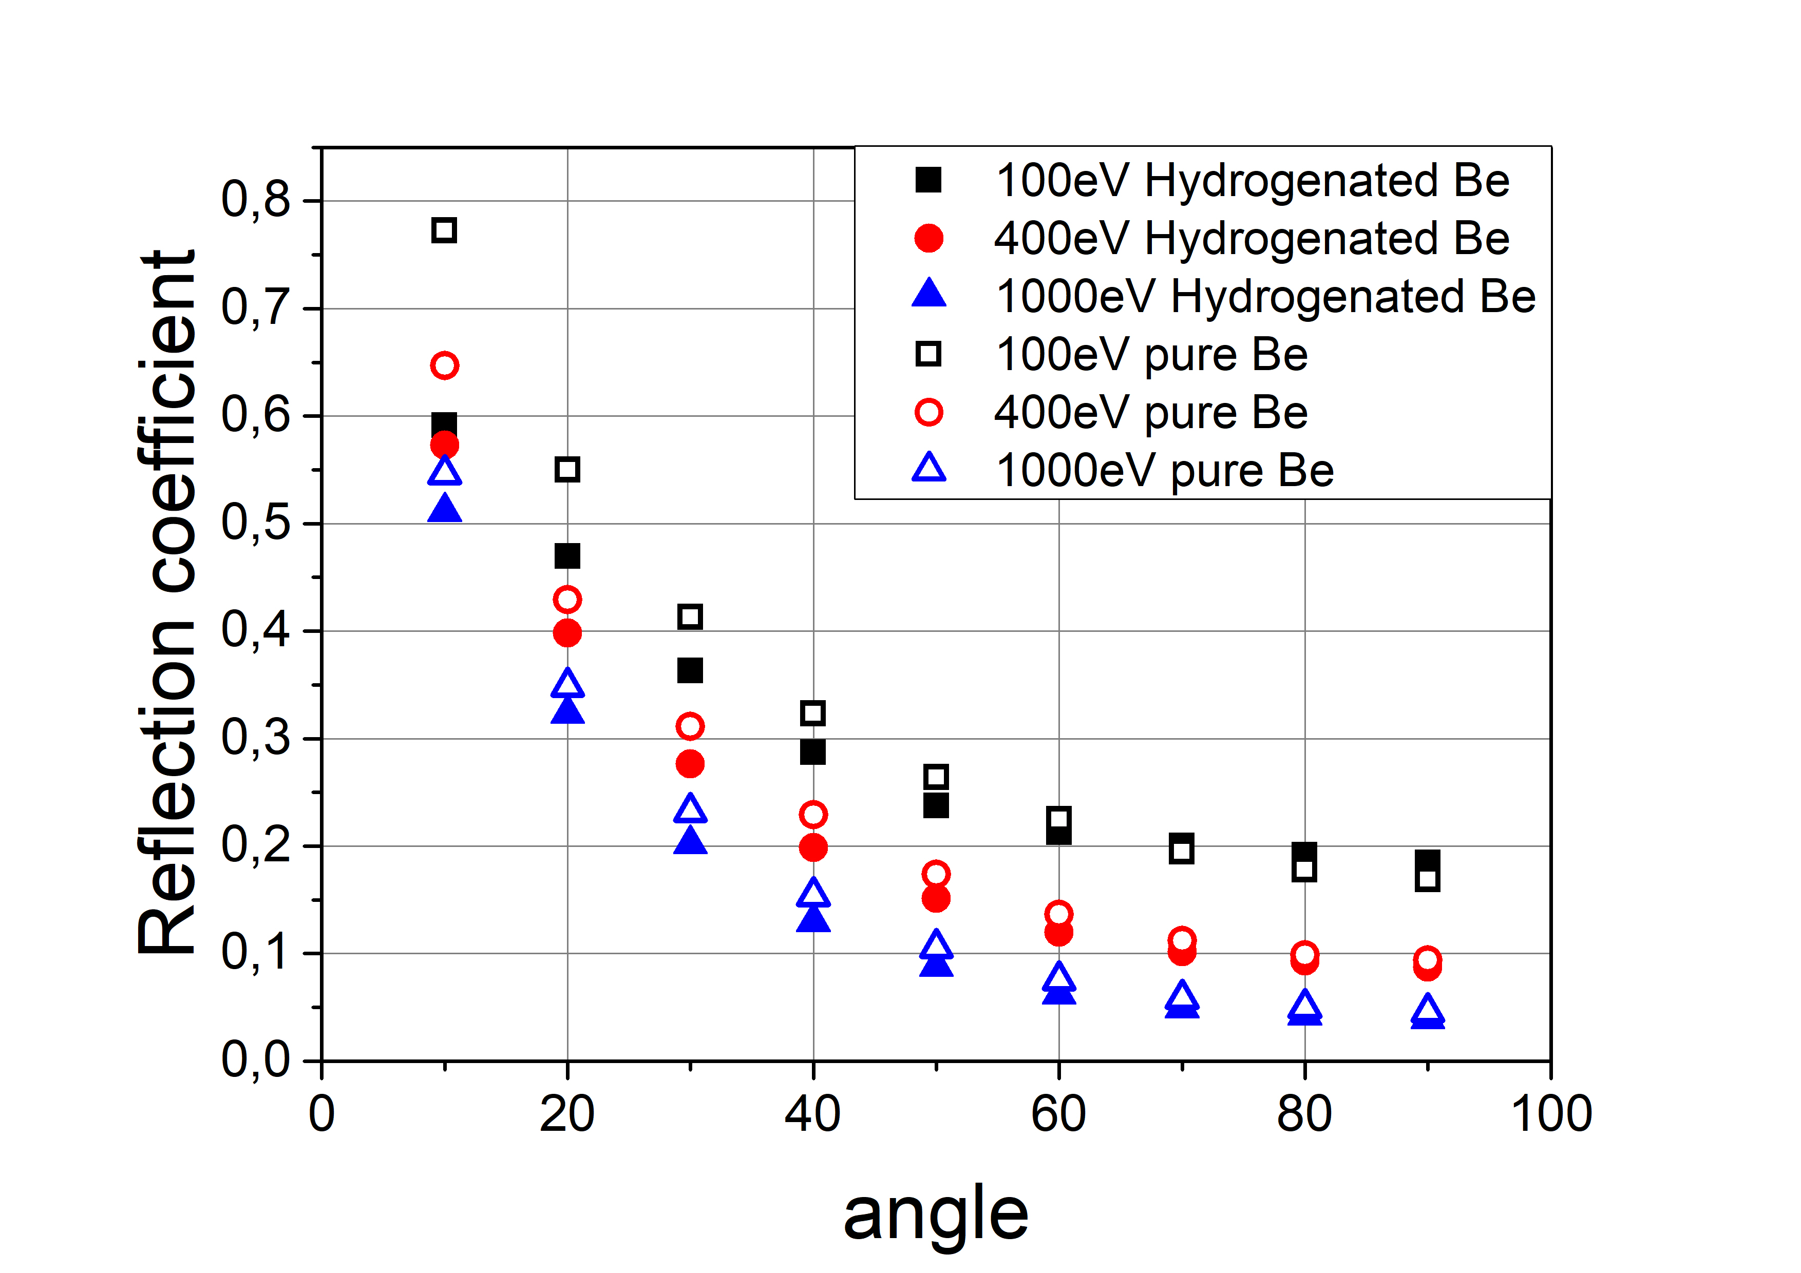

Рис.1. Коэффициенты отражения атомов водорода от чистого и насыщенного водородом бериллия

Различие в значениях коэффициентов отражения для гидрированного и чистого бериллия значительны при малых, скользящих углах падения. Это различие уменьшается с увеличением энергии налетающих частиц.

1. Meluzova, D.S., Babenko, P.Y., Shergin, A.P. et al. J. Synch. Investig. 13, 335–338 (2019)